Познавательное развитие тема: «Насекомые»

Сегодня мы с вами отправимся в гости к маленьким жителям лесной полянки – насекомым. Подготовимся к путешествию:
«Мы к лесной полянке вышли, поднимая ноги выше,
Через кустики и кочки, через ветви пенечки.
Кто так ловко шагал, не споткнулся, не упал?»
На земле великое множество насекомых. На брюшке у них поперечные полоски, как бы насечки. Вот откуда название «насекомое» - от слова «насекать».
Насекомые – большие любители поесть: они едят все; зелень, мелких насекомых, отходы.
Насекомые бывают большие и маленькие. Одни летают, другие ползают или прыгают. Одни живут несколько лет, другие – один день. В природе появляются только тогда, когда тепло (весной, летом).
Насекомых поедают птицы. Среди насекомых имеются вредители – переносчики болезней человека и животных (мухи); есть и полезные – опыляют растения, дают продукты и сырье (мед, воск, шелк).
Давайте рассмотрим части тела насекомых. Тело можно разделить на три части: голова, грудь, брюшко, 6 ног, 2 глаза, 2 усика, 2 пары крыльев, у мух одна пара, ноги и крылья насекомых отходят от груди.
- Какие насекомые приносят пользу, а какие вред? (Стрекозы едят мошек, пауки – мух, мухи разносчики микробов, гусеницы едят листья, пчелы собирают мед.)
-Ну а сейчас, познакомимся по ближе, с героями нашего сегодняшнего занятия. Только они не хотят показываться вам и рассказывать о себе просто так, они хотят, чтобы вы загадки про них отгадали.
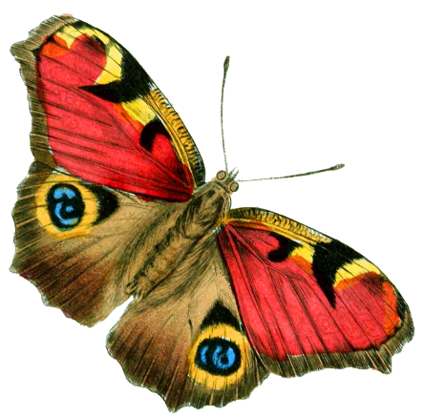
Шевелились у цветка
Все четыре лепестка.
Я сорвать его хотел -
Он вспорхнул и улетел…(бабочка)

Больше всего бабочек бывает весной в мае и летом в июне. Летая над цветами, деревьями, травами, бабочки откладывают яйца, из яиц, со временем выходит гусеница. Гусеница очень прожорлива, когда она насытится, то начинает обматывать себя липкой паутиной и становиться коконом или куколкой. В нутрии кокона гусеница превращается в красавицу – бабочку. Бабочки садятся на цветы и питаются их нектаром, доставая его хоботом. Давайте посмотрим видео о превращении бабочки.

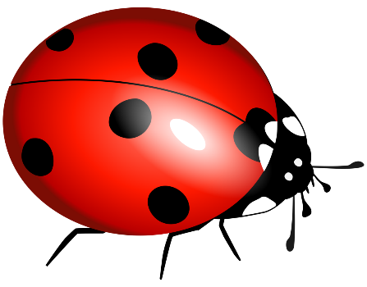
Какая коровка, скажите, пока
Ещё никому не дала молока?
(Божья коровка)
Божья коровка – это на самом деле жук, просто вот с такой особенной раскраской в крапинку. Самые известные божьи коровки – те, у которых 7 черных точек на спинке. Божья коровка борется с тлей и клещами и это очень важно. К тому же у многих народов есть поверье, что её нельзя ни в коем случае убивать, потому что это насекомое от бога.
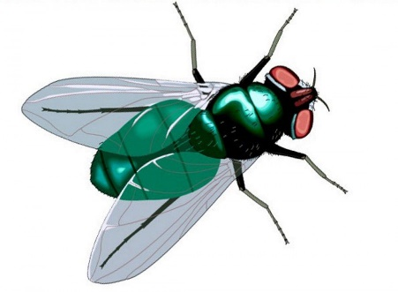
Кто над нами вверх ногами
Ходит - не страшится,
Упасть не боится,
целый день летает,
Всем надоедает?(муха)

Муха – вредное насекомое, потому что на своих лапках они переносят болезни. Сядет муха на хлеб и оставит на нем микробы. Вот почему всегда надо закрывать пищу от мух. Мухи бывают большие и маленькие. Мух очень много и в основном это заслуга их плодовитости. Буквально за месяц одна муха может создать пятьсот себе подобных. Похоже, как бы мы с ними не боролись, они не оставят нас в покое.
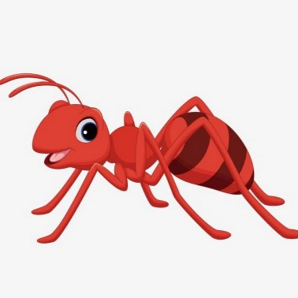
В лесу у пня суетня, беготня:
Народ рабочий целый день хлопочет. (муравей)

Муравьи – насекомые с долгой историей и фантастически высокой самоорганизацией. Эти маленькие жители встречаются во всех уголках Земли и известны всем без исключения детям и взрослым.
Существует три группы муравьев: самки, самцы и рабочие, причем распределение обязанностей, отношения между собой у них очень развиты. Эти маленькие насекомые живут своей семьей как единым целым, способны совместно решать сложные задачи и передавать информацию друг другу.
Муравей – символ трудолюбия, взаимопомощи, про него написано много басен и сказок. Много раз эти насекомые упоминаются в верованиях индейцев как добытчики золота, а в Библии говорится, что нет у муравья начальника, но он всё равно непрерывно работает и что ленивцам есть чему у него поучиться.
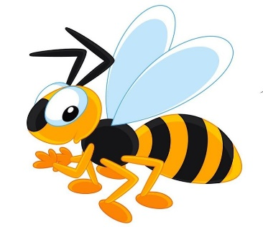
Хоть они и жалят больно,
Их работой мы довольны. (пчела)

Пчела – летающее насекомое, близкая родственница осы и муравья. Кушают пчелки цветочную пыльцу и нектар. Нам они также известны по сладкому меду.
Живут эти насекомые семьями, ищут еду и воду вместе, вместе защищают свой дом от врагов в случае необходимости, воспитывают подрастающие поколение, но есть и пчелки-одиночки. Загадки про пчелу основаны на её раскраске, на том, как болезненен её укус ну и конечно на том, что именно эта труженица приносит нам мёд.
С самых древних времен пчелок уважали и почитали их труд.
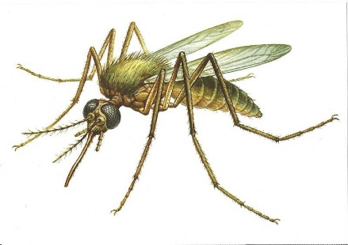
Не зверь, не птица —
Нос, как спица.
Летит — пищит,
Сядет — молчит.
Кто его убьёт,
Тот кровь свою прольёт
Комар – насекомое, способное обнаружить присутствие человека с расстояния более чем двенадцать метров. Люди для этих насекомых – основная добыча.
С комарами ведется постоянная борьба, ведь они не только доставляют неприятные ощущения после укуса, но и могут переносить опаснейшие болезни. При походе в лес или выезде на пикник настоятельно рекомендуется пользоваться средствами защиты от насекомых и одеваться в закрытую одежду. Ведь нигде от них не скроешься. Комаров нет разве что только в Антарктиде.
-Давайте немного отдохнем. Физ. минутка
«Сороконожка»
1. Шла сороконожка
(дети идут ритмичным шагом, слегка пружиня)
По сухой дорожке.
2. Вдруг закапал дождик: Кап-кап-кап!
( дети останавливаются и приседают.)
- Ой, промокнут сорок лап!
3. Насморк мне не нужен
( дети идут, высоко поднимая колени, будто шагают через лужи),
Обойду я лужи!
4. Грязи в дом не принесу
( дети останавливаются, трясут одной ногой),
Каждой лапкой потрясу!
( трясут другой ногой).
5. И потопаю потом
( дети топают ногами)
- Ой, какой от лапок гром!
Продолжаем отгадывать загадки
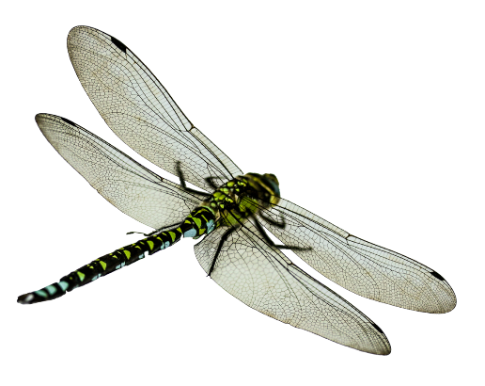
Голубой аэропланчик
Сел на белый одуванчик.(Стрекоза)
Стрекоза – это удивительное хищное насекомое. Она довольно большого размера с огромными глазами. Стрекозы могут очень быстро летать и хватать добычу на лету.
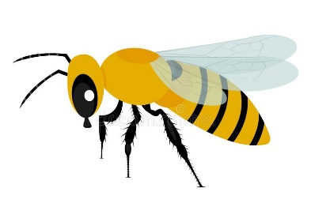
Покушать эти насекомые предпочитают комарами или мошками. Некоторые их виды очень красивы, особенно привлекают их тонкие большие крылья и выразительные глазки. Стрекоза – символ легкомысленности и пугливости. Она очень подвижна и так как видит практически полностью вокруг себя – к ней сложно подойти.
Модница крылатая,
Платье полосатое.
Ростом хоть и кроха,
Укусит - будет плохо. (Оса)
Оса – насекомое, которое известно своим жалом. Не стоит злить их или задевать, ведь укус болезнен и может проходить очень долго.
Осы могут быть одиночками, а могут жить и большими семьями, в таком случае строят крепкие гнезда, в которых могут проживать до двух тысяч особей. Некоторые ученые говорят, что пчелы и муравьи – это простые разновидности ос. Интересно, что если оса защищает себя, своих сородичей или жилье, не только использует жало, но в некоторых случаях может даже укусить обидчика. Питаются осы только нектаром, но есть и особые виды-хищники, способные полакомиться даже другими насекомыми.

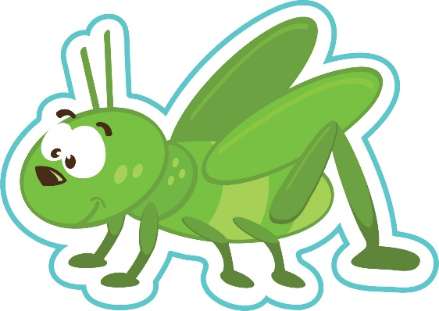
Прыгает пружинка -
Зелёная спинка -
С травы на былинку,
С ветки на тропинку. (Кузнечик)
С кузнечиками знакомы, конечно, все, в зеленой травке – зеленые кузнечики, а по дорогам скачут – бурые. Видов кузнечиков много, но все они очень похожи друг на друга.
Кузнечика мы узнаем по тонким ножкам и усам, по длинным и ровным крылышкам, при помощи которых они стрекочут. А ещё здорово смотреть, как прыгают эти насекомые: подпрыгивают высоко-высоко, а потом при помощи крыльев парят в воздухе как парашютисты. Стоит только найти кузнечика и немножко его спугнуть, и вы увидите, как молниеносно он умеет скакать. Их раскраска позволяет им очень быстро спрятаться.

